25.05.2020 (pn) Język angielski

Przypomnienie i utrwalenie nazw przyborów szkolnych
Ćwiczenie 1:
Przypomnij sobie przybory szkolne oglądając naszą ostatnią historyjkę.
https://www.youtube.com/watch?v=nbhe_uIDK1M&list=PLDee6s2yAuvu3mqPk_9KftUydBBNLKxUJ&index=4

Ćwiczenia interaktywne w zakresie słownictwa związanego z Dniem Matki i Dniem Ojca
Ćwiczenie 2:
Zachęcam do zapoznania się ze słownictwem.
https://quizlet.com/pl/415974108/festivals-mothers-day-fathers-day-flash-cards/

Laurka dla Mamy :-)
Jeśli masz możliwość wydruku, stwórz piękną laurkę z okazji Dnia Matki korzystając z załączonego obrazka.
Jeśli nie masz takiej możliwości, wierzę że sama / sam sobie poradzisz ze zrobieniem przepięknej laurki.
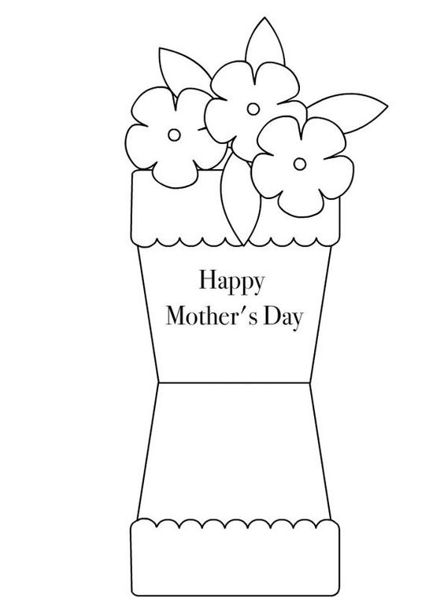

28.05.2020 (czw) Język angielski

Memory game - zapamiętywanie przyborów szkolnych
Ćwiczenie 1:
Spróbuj proszę zapamiętać kolejność przyborów szkolnych. Następnie odgaduj ich kolejność.
https://www.youtube.com/watch?v=ORQg51TvBeY&list=PLDee6s2yAuvurOvI9g_lE4a6xzzpNrZoy&index=4

Ćwiczenie 2:
Nazwij proszę przybory szkolne przedstawione w poniższym ćwiczeniu.
Odpowiedz proszę na pytania: What colour is Lucy’s school bag? (Jakiego koloru jest plecak Lucy?) What colour is Colin’s school bag? (Jakiego koloru jest plecak Colina?) Twoim zadaniem jest narysować po śladzie widoczne przedmioty i pokolorować je.
Następnie w kieszonce plecaka dorysuj i pokoloruj proszę przedmiot, którego brakuje Lucy w historyjce (red crayon).
Powtórz ćwiczenie z plecakiem Colina. (Dzieci rysują ołówek i zeszyt po śladzie oraz dorysowują nożyczki w kieszonce plecaka.)

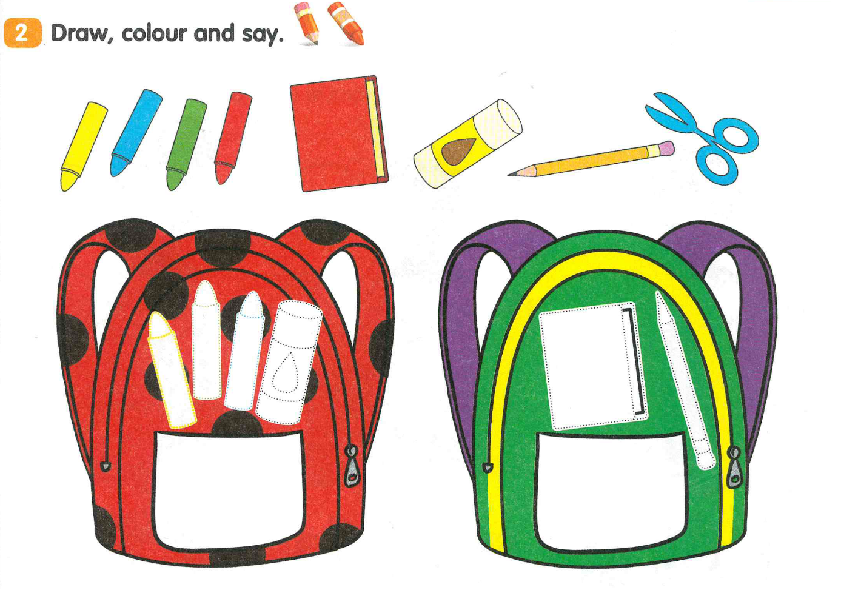

Ćwiczenie 3:
The bugs are in the shop. (Robaczki są w sklepie.)
Odpowiedz proszę na pytanie: What bugs can you see? (Jakie robaczki widzisz? - odpowiedź: spider, snail, ant, butterfly, bee).
Następnie Twoim zadaniem jest połączyć cienie przedmiotów, które postaci chcą kupić, z właściwymi przedmiotami w sklepie.

Popatrz proszę na klientów sklepu jeszcze raz. Spróbuj poprosić o dany przedmiot w imieniu naszych robaczków,
np.: Can I have a (pencil), please? (Czy mogę poprosić o ołówek?)
Zachęcam Cię, abyś odpowiadała / odpowiadał w imieniu pająka sprzedawcy: Here you are. (Proszę bardzo.)

